PUBLICAÇÃO

PROCESSO ADMINISTRATIVO Nº 023/2024
TERMO DE DISPENSA Nº 24/2024

Contratado: GS SISTEMAS DE SEGURANCA LTDA - CNPJ 92.713.734/0001-36

Objeto: 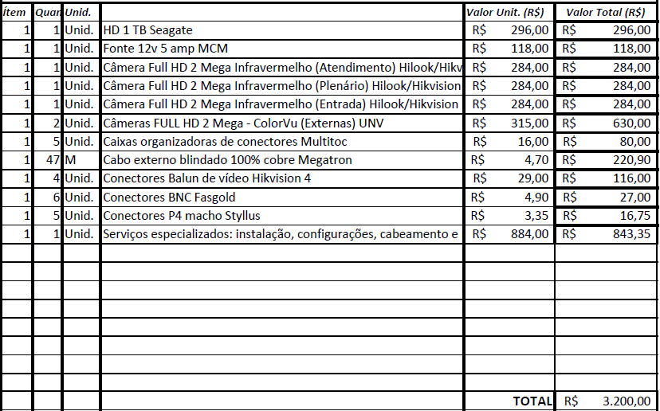
Data: 19/06/2024 | Prazo: até 30/06/2024
Valor: R$ 3.200,00 (três mil e duzentos reais) | Fund. Legal: Art. 75, inciso II, da Lei Federal 14.133/2021

